
Estado do Tocantins
Poder Legislativo

REQUERIMENTO Nº
EXCELENTÍSSIMO SENHOR PRESIDENTE DA ASSEMBLEIA LEGISLATIVA DO ESTADO DO TOCANTINS
Requer ao Presidente da Assembleia Legislativa do Tocantins o envio de expediente ao Senhor Governador do Estado do Tocantins que disponibilize em seus portais na internet o canal de acesso ao Disque 100.

O Deputado que o presente subscreve vem nos termos regimentais desta Augusta Casa de Leis, após anuência do Plenário vem requerer a Vossa Excelência o envio de expediente ao Senhor Governador do Estado do Tocantins que disponibilize em seus portais na internet o canal de acesso ao Disque 100.

JUSTIFICATIVA
O Disque 100 é um serviço de proteção de crianças e adolescentes com foco em violência sexual, vinculado ao Programa Nacional de Enfrentamento da Violência Sexual contra Crianças e Adolescentes.

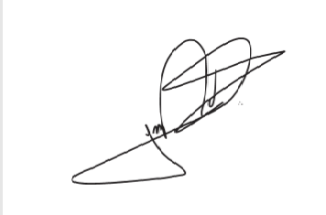
JORGE FREDERICO
Deputado Estadual

